2013年杭州市各类高中招生文化考试
科 学
考生须知：
1．本试卷满分为180分，考试时间为120分钟。
2．答题前，在答题纸上写姓名和准考证号。
3．必须在答题纸的对应位置上答题，写在其它地方无效。答题方式详见答题纸上的说明。
4．考试结束后，试题和答题纸一并上交。
试题卷
一、选择题（每小题4分，共24分，每小题只有一个选项符合题意）
1．下列实验操作中，正确的是
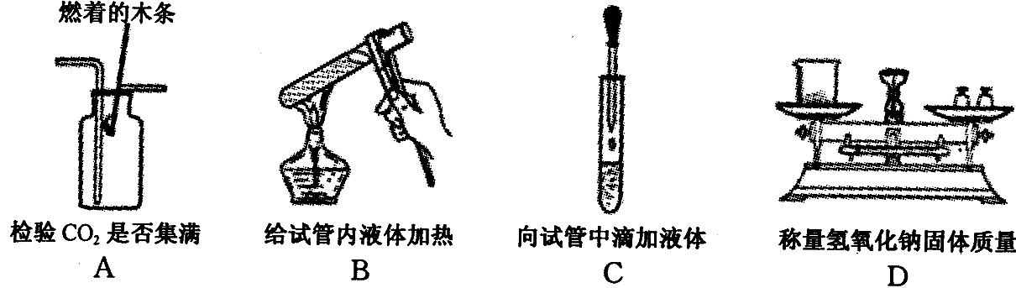

[来源:学科网]

2．过度使用氮肥，是造成土壤和水体污染的一个重要原因。硝酸按(NH₄NO₃）是一种常用的氮肥，其中氮元素的化合价是
A. -3和+5 B．+2和+2 C. - 5和+3 D. -1和+5
3.2013年初，杭州等地发现了H7N9禽流感传染病例，该病的病原体是一种新型禽流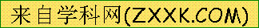感病毒，它能从禽类传染给人。下列相关叙述正确的是
A. H7N9禽流感病原体的细胞结构很简单，没有细胞核 B.侵入人体的H7N9禽流感病原体属于抗原
C. H7N9禽流感传染病是人体遗传物质发生变异而造成的疾病
D.与H7N9禽流感患者密切接触者均属于传染源，必须进行隔离观察
4.2013年5月，质检部门在湖南某县生产的大米中检测出重金属镉含量超出国家标准，“镉大米”事件引起了广泛的关注。下列相关叙述错误的是
A．导致大米镉含量超标的主要原因可能是当地土壤或水体中镉污染较严重
B．大米中的镉可以通过食物链进入人体内，危害人体健康
C．土壤中的镉可被水稻吸收并转运到通过无性生殖形成的种子中
D．食用“镉大米”引起的中毒不是细菌性食物中毒
5．与声音传播速度有关的是
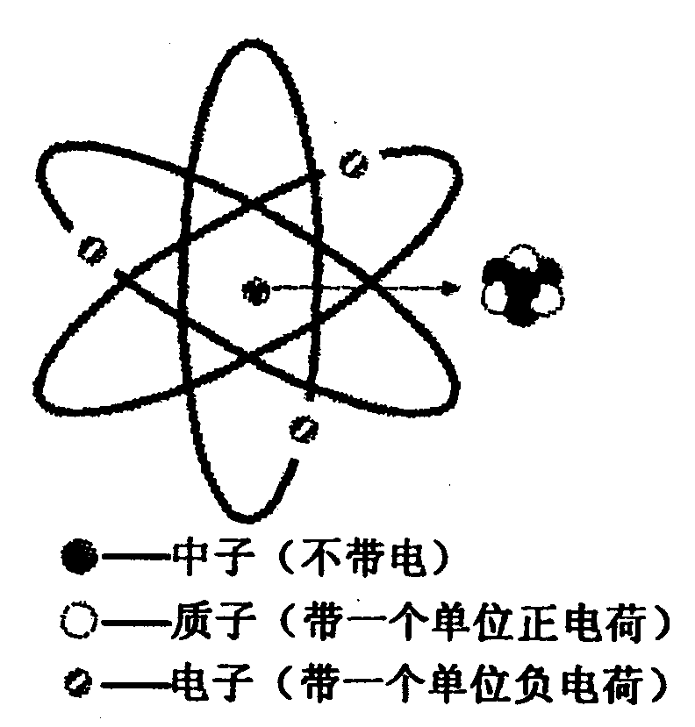
A．声音的音调 B．声音的响度 C．声音的频率 D．传播声音的物质
6. 2013年2月全国科学技术名词审定委员会拟将PM2. 5正式命名为“细颗粒物”。细颗粒物粒径小于或等于2.5
A．厘米 B．分米 C．毫米 D．微米
二、选择题（每小题3分，共48分，每小题只有一个选项符合题意）
7．原子结构模型的建立，经过了几代科学家的艰辛努力，直到现在仍在探索中。其中，行星模型的提出标志着原子结构的现代模型的问世，如右图是锂原子结构的行星模型，图中原子核内有3个质子、4个中子。不能根据原子结构的行星模型得出的结论是
A.原子始终在做无规则的运动 B．原子核的体积只占整个原子体积的很小部分
C.构成原子核的粒子之间存在一种互相吸引的力 D．原子呈电中性
8．用普通光学显微镜观察未经染色的家兔新鲜血涂片，下列相关叙述正确的是
A．从操作者的左侧看，按顺时针方向旋转粗准焦螺旋可上升显微镜镜筒
B．为观察位于视野左下方的某个红细胞，应将装片向右下方移动
C．在低倍镜视野中可以观察到红细胞数量最多、有细胞核、呈鲜红色
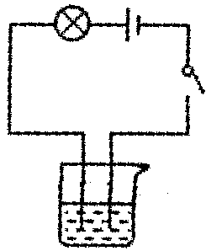
D．白细胞的体积比红细胞大，在显微镜视野中最容易找到它
9．下列与人体健康相关的叙述正确的是
A．抽血化验时，针头刺入的血管是动脉
B．测量血压时，通常测得的是上臂静脉血管中血液的压强
C．小脑病变时，可能会出现走路不稳、动作不协调的现象
D．大量出汗时，肾小管对水分的重吸收量减小
10．为了探究硝酸钾溶液能否导电，实验步骤如下：(1)将硝酸钾晶体溶解在盛有自来水的烧杯中；
(2)连接如图电路；(3)闭合开关，观察小灯泡能否发光。针对该实验目的，下列评价或改进正确的是
A．实验步骤正确、完整 B．应补做硝酸钾晶体能否导电的实验
C．应将自来水改为蒸馏水 D．应分别补做硝酸钾晶体、蒸馏水能否导电的实验
11．月球表面有月壤。月壤主要由月球岩石碎屑、粉末、角砾、撞击熔融玻璃物质组成，其中绝大部分颗粒在30微米到1毫米之间，摸上去和面粉一样细腻，但不适合植物生长。科学家设想：人类移民月球的时候，把月壤改造成类似地球上的土壤来栽培植物。改造过程中，不需要提供的是
A．空气 B．水 C．腐殖质 D．矿物质
12．小吴、小王和小杨在一艘速度为v的做匀速直线运动的海轮上玩抛球游戏。小吴以速度v将球竖直上抛，小王以速度v将球竖直下抛，小杨以速度v将球垂直于海轮航行方向水平抛出。若球落地时，落地点均在船上，且不计任何阻力。则下列说法正确的是
A．小吴抛出的球落地点距离抛出点的正下方最远 B．小杨抛出的球落地点距离抛出点的正下方最远
C. 他们三个抛出的球落地点均在抛出点的正下方 D．只有小杨抛出的球落地点在抛出点的正下方
13．在甲、乙两图中，甲图地面粗糙、乙图地面光滑。质量分别为m, 2m的两个物体在大小为F的恒力作用下，在力的方向上前进了相同的距离，则下列结论正确的是
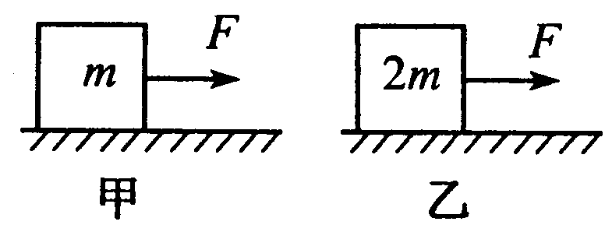
A．甲图中F做的功小于乙图中F做的功
B．甲图中F做的功等于乙图中F做的功
C．甲图中F做的功大于乙图中F做的功
D．条件不足，无法确定甲、乙图中F做的功谁大
14．某天晚上，小金在天空中看见一轮满月。此时日、地、月三者的相对位置图正确的是
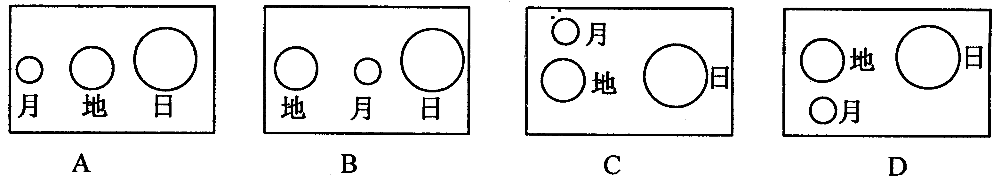
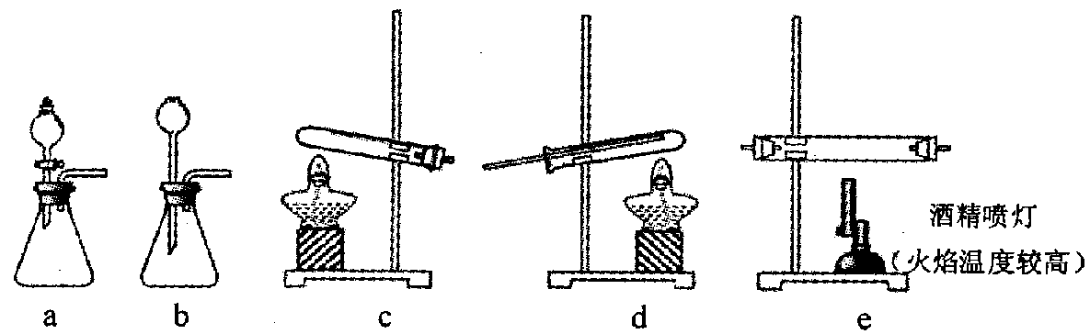
15．某兴趣小组的同学，利用含有铁锈的铁粉制取四氧化三铁，在实验过程中还需要用到的仪器和药品合理的是

A．b（稀硝酸、锌粒)、c、d B．a（稀硫酸、锌粒）、c（高锰酸钾）、d、e
C．a（双氧水、二氧化锰）、d D．c（氯酸钾、二氧化锰）、d(一氧化碳）
16．汽车后刹车灯的光源，若采用发光二极管（LED)，则通电后亮起的时间会比采用白炽灯大约快0. 5s，故有助于后车驾驶员提前做出反应，即遇到情况时可提前0.5s刹车。在限速为110krn/h的高速公路上，行车安全距离约可以减少
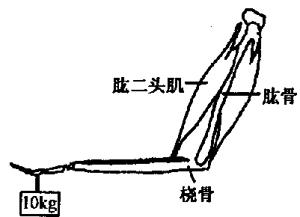
A.3m B.7m C.15m D.25m
17．如图，手持l0kg物体保持平衡，此时肱二头肌收缩所承受的力一定
A．大于98N B．小于98N
C．等于98N D．等于l0kg
18．下列关于溶液的说法正确的是
A．某温度下两种不同物质的溶液，溶质质量分数相同，则这两种物质的溶解度一定相同
B．溶质质量分数为10％的200毫升某溶液，密度为1.2克／厘米³，其中含溶质24克
C．饱和溶液析出晶体后，溶质的质量分数一定减少
D．不饱和溶液转化为饱和溶液，其溶质的质量分数一定增大
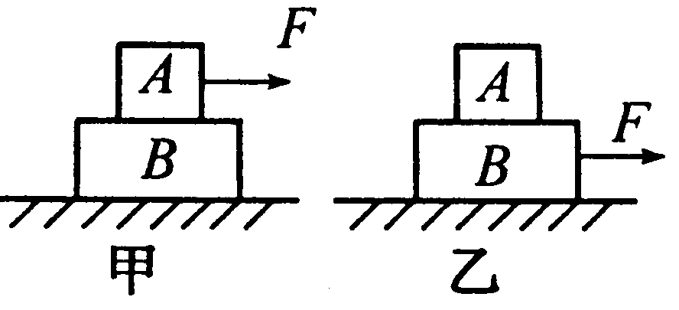
19．如图所示，叠放在一起的物体A和B，在大小为F的恒力作用下沿水平面做匀速直线运动，则下列结论中正确的是[来源:学科网ZXXK]
A．甲、乙两图中A物体所受的摩擦力大小均为F
B．甲、乙两图中B物体受到地面对它的摩擦力均为F
C．甲图中物体A受到的摩擦力为0，物体B受到地面对它的摩擦力为F
D．乙图中物体A受到的摩擦力为F，物体B受到地面对它的摩擦力为F
20．将点燃的蜡烛放在一凸透镜前l. 5倍焦距的地方，当它向与它同侧的距离透镜3倍焦距的地方移动时，它所成的像
A．变大 B．变小 C．先变小后变大 D．与蜡烛之间的距离变小
21．有A,B,C三种常温下不与水反应的金属，为了比较它们金属活动性的强弱，有人设计了下列四种实验方法，下列方法最准确可行的是
A．把它们分别和盐酸溶液反应，观察是否发生反应及产生气体的快慢
B．把它们分别和盐酸溶液反应，观察是否发生反应及产生气体的多少
C．把三种金属分别在空气中加热，观察它们的颜色变化程度
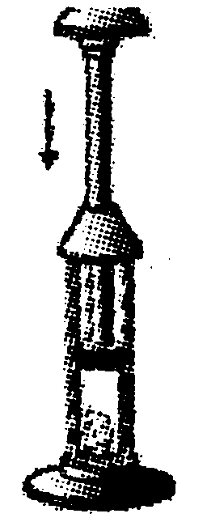
D．把三种金属和它们的可溶性盐溶液之间两两反应，观察金属表面是否有金属析出
22．实验装置如图所示，在一个厚壁玻璃筒里放一块浸有少量乙醚（乙醚极易挥发）的棉花，用力把活塞迅速下压，棉花就会立即燃烧。根据该实验现象得出的下列结论正确的是
A．气体比液体更容易被压缩
B．浸有少量乙醚可以降低棉花的着火点
C．活塞迅速下压，乙醚蒸气液化放出热量，使棉花燃烧
D．外界对物体做功时，物体的内能会增加
三、填空题（本大题共31分）
23. (6分)新疆的哈密瓜味甜，将其植株引种到江浙地区后所结哈密瓜甜度明显降低，但再将植株引种到新疆后所结哈密瓜又表现出原来的味甜性状。请回答以下问题：
(1)、从生命系统的结构层次看，哈密瓜果实属于▲层次的结构。哈密瓜植株内能促进植株生长和果实发育的物质是▲
(2)、同样品种的哈密瓜植株分别种植在新疆和江浙地区，新疆产的哈密瓜更甜的原因是▲
(3)、新孤哈密瓜味甜的性状是由哈密瓜植株细胞中DNA分子上的▲决定的。新疆哈密瓜植株引种到江浙地区后所结哈密瓜果实的性状发生了改变，这一现象称为▲引起上述现象的主要原因是哈密瓜植株所处的▲发生改变而造成的。
24. (6分)杭州长桥溪水生态修复公园是一个生态湿地公园，它收集流域内的污水，利用自然廊道输送至下游的水质调节池。之后，池水被泵送到亭子下面的“迷你污水处理系统”进一步净化处理。2009年公园建成后，经长桥溪流入西湖的水质得到了明显改善．，从原来的劣V类水跃升为班类水。该公园被联合国人居署评为2012年度“全球百佳范例奖”。请回答下列问题：
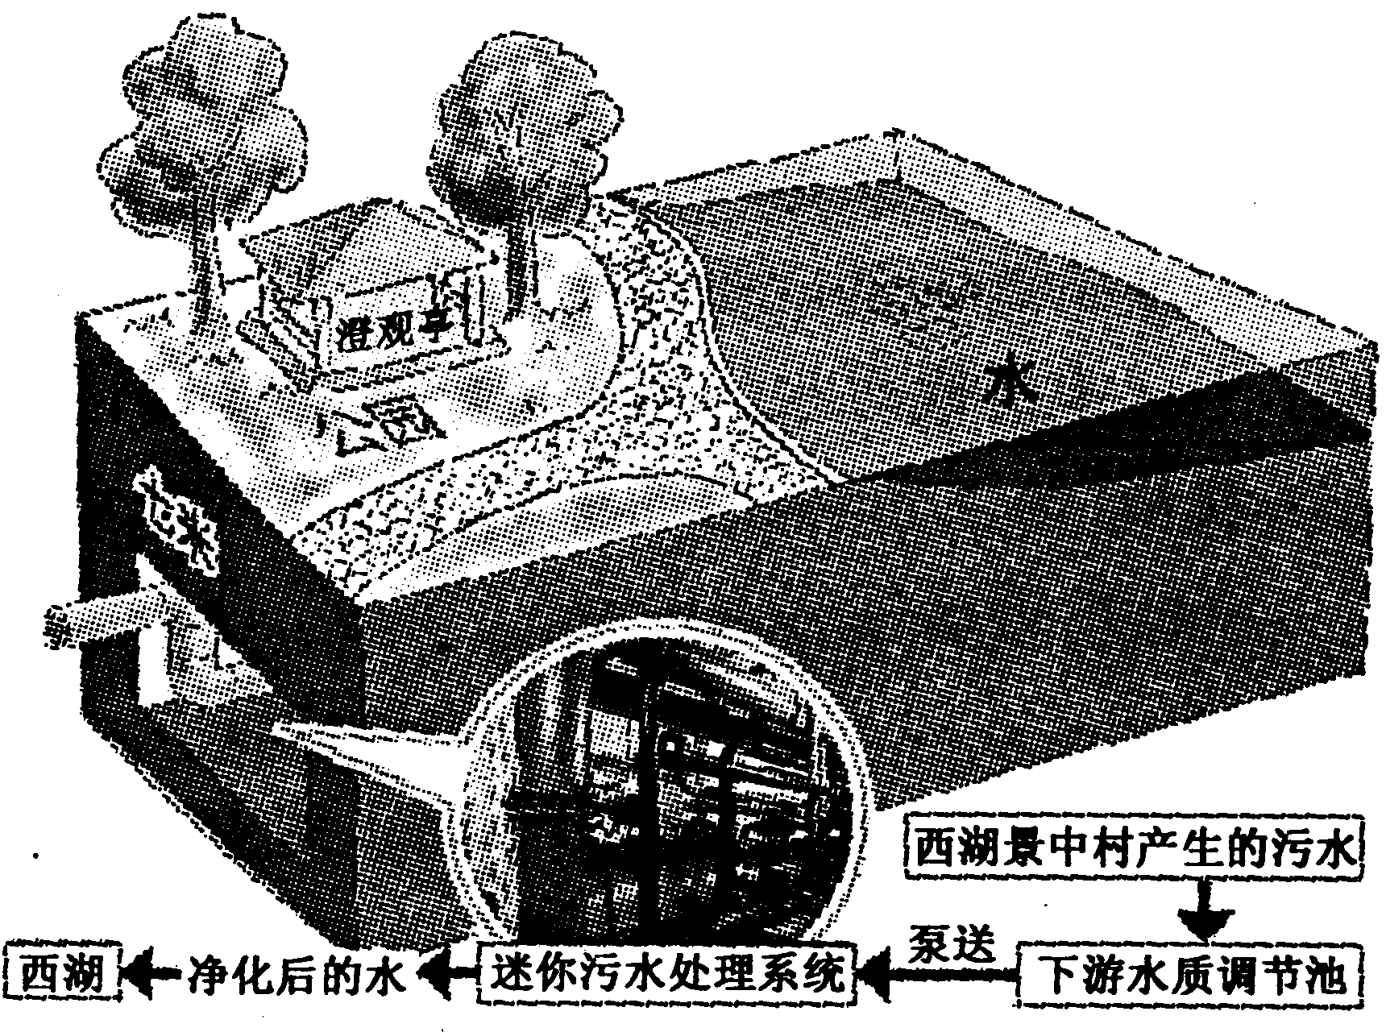
(1)、公园内水质调节池中的水生植物、动物和微生物共同组成了▲，其中．可以大量吸收池水中的N,P等元素，从而使水质得到初步净化。
(2)、亭子下面的地埋式“迷你污水处理系统”具有较好的保温作用，能提供一个适宜的温度环境，促进污水中的微生物通过▲作用将池水中的有机物分解。
(3)、污水流经该生态修复公园后得到了有效的净化，但公园湿地生态系统的结构和功能并没有被破坏。这一事实说明▲。
25. （4分）铁粉和硫粉以适当的质量比混合，堆放在石棉网上，然后用烧红的玻璃棒一端接触混合物，这时部分混合物迅速变红热状态，撤离玻璃棒后，反应继续进行，直至全部混合物都呈红热的状态，冷却后得到一种黑色无磁性的固态物质。
(1)、该黑色无磁性的固态物质在物质分类上属于▲（选填“酸”、“碱”、“盐”或“氧化物”）。
(2)、铁与硫的反应是▲反应（选填“吸热”、“放热”或“既不吸热也不放热的”）。
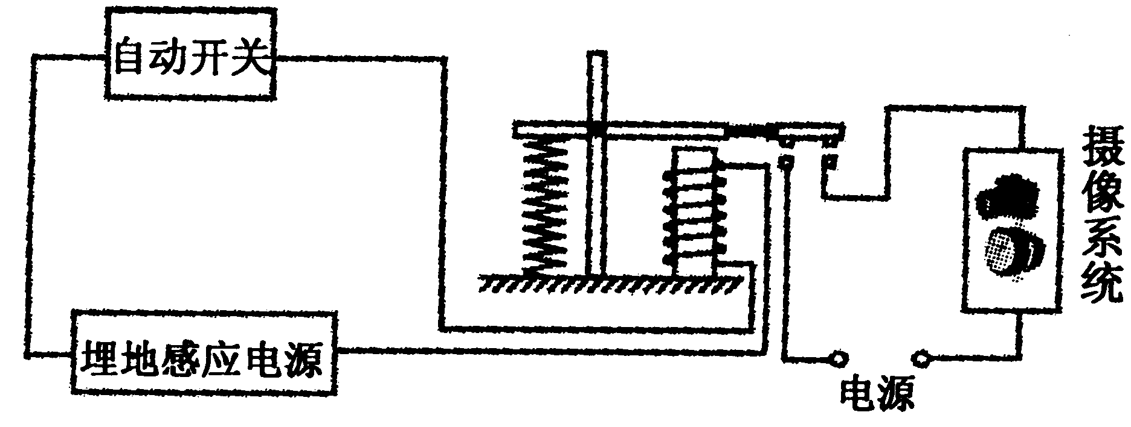
26. (4分)犯罪分子常在黄金中混熔较多的铜，冒充纯金制品进行诈骗。小李要检验金制品中是否混有铜，他的检验步骤是：(1)在酒精灯上灼烧金制品；(2)将灼烧后的金制品在稀硫酸中浸一段时间。如果金制品中混有铜，应观察到的现象是▲；在稀硫酸中发生的化学 反应方程式是▲．。
27. (5分)如图是某种拍摄机动车闯红灯装置的工作原理示意图。当红灯亮时，控制电路中的自动开关才接通，此时当汽车（相当于一个大铁块）通过停止线附近区域的埋地感应线圈时，感应线圈磁场就发生很大变化，使埋地感应电源产生足够大的感应电压。摄像系统在电路接通时可自动拍摄违规车辆。
(1)电磁继电器工作时，它把电能转化成热能和▲
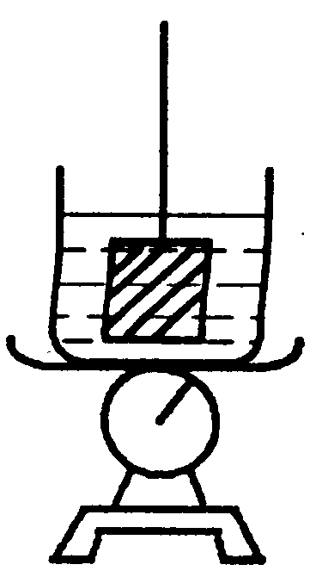
(2）当绿灯亮时，摄像系统能否工作？▲；
理由是：▲
(3）埋地感应电源正负极变化是否影响摄像系统工作？▲
28. (6分)将一冰块用细线拴住慢慢地浸入到酒精中，并保持悬置状态（如图），在冰块浸入的过程中，台秤的读数将▲（选填“增大”、“减小”或“不变”）；在冰块熔化过程中，容器内液面将▲（选填“上升”、“下降”或“不变”），台秤的读数将▲（选填“增大”、“减小”或“不变”）。
（已知：冰的密度为0. 9 × 10³ kg/m³，酒精的密度为0. 8 × 10³ kg/ m³；整个过程中无液体溢出。）[来源:学§科§网]
四、实验、简答题（本大题共40分）
29. (6分)某同学做了如下实验}(1)取甲、乙两试管，分别加人1％淀粉溶液各4毫升。(2)甲试管内加入2毫升唾液，乙试管内加入2毫升蒸馏水。(3)同时将两试管置于37℃的温水中恒温10分钟后取出，分别滴加1滴碘液。(4）观察结果。请回答下列问题：
(1)该实验的目的是▲
(2)请设计一张实验记录表，将实验步骤及正确操作后观察到的实验结果填入表中。
(3)有同学认为设计上述实验时，应确保甲、乙两支试管中的pH相同，但不必考虑pH大
小。你认为这种说法是否正确？▲，说出理由▲
30. (8分)碘是人体必须的微量元素，海带因富含碘元素而成为补碘的常用食物之一。小李想设计实验验证海带中含有碘元素。他查阅了相关资料，得到以下信息：
①碘化钠（NaI）与氯化钠性质相似，两者的溶液都是盐溶液，碘化银为黄色难溶于水的固体。
②工业上将适量氯气通人无色碘化钠溶液就能置换出单质碘，溶液变为棕黄色。
③少量碘（(I₂）溶于水的溶液，能使淀粉溶液变蓝，碘的化合物不能使淀粉溶液变蓝。
④灼烧海带后残留的灰烬中含有可溶性碘化钠、氯化钠等化合物。
小李的实验步骤如下：
将海带灰用蒸馏水充分浸泡后过滤，得滤液；然后用以下3种方法，去检验海带灰中是否含有碘元素。
方法一：取滤液，通入适量氯气后与淀粉糊混合，观察是否变蓝。
方法二：取滤液，通入适量的氯气，观察溶液有无颜色变化。
方法三：取滤液，和淀粉糊混合，观察是否变蓝。[来源:学|科|网]
请回答下列问题：
(1)、氯气和碘化钠反应的化学方程式：▲
(2)、上述3种方法中，方法▲是一定不可行的，说出不可行的理由：▲
(3)、取滤液，滴人硝酸银溶液，若观察到▲，则证明滤液中含碘离子。
31. (8分)亚硫酸盐的一些性质和碳酸盐的性质类似，如：Na₂SO₃（亚硫酸钠）溶液呈碱性， BaSO₃（亚硫酸钡）是白色难溶于水的固体。工业上常用NaOH来吸收SO₂气体。现有吸收SO₂一段时间后的NaOH样品，请选用下列试剂：盐酸、稀硫酸、蒸馏水、Ba(OH)₂溶液、Ba(NO₃)₂溶液［已知Ba(NO₃)₂溶液呈中性〕、pH试纸、石蕊指示剂，仪器自选，设计一个简单的实验判断该样品中NaOH是否反应完全，请完成下列实验步骤；
(1)、取少量吸收SO₂一段时间后的NaOH样品，用适量蒸馏水完全溶解；
(2)、用试管取少量该样品溶液；
(3)、往试管中逐滴加入▲，到▲时，停止加入；
(4)、后续实验的操作是：▲，若观察到▲，则NaOH已完全反应。
32. (8分)小金在测量小灯泡的电功率时，将实验器材连成如图甲所示的电路。
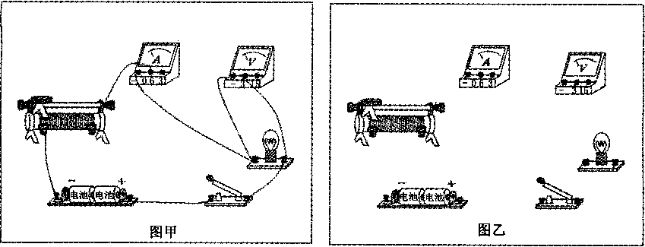
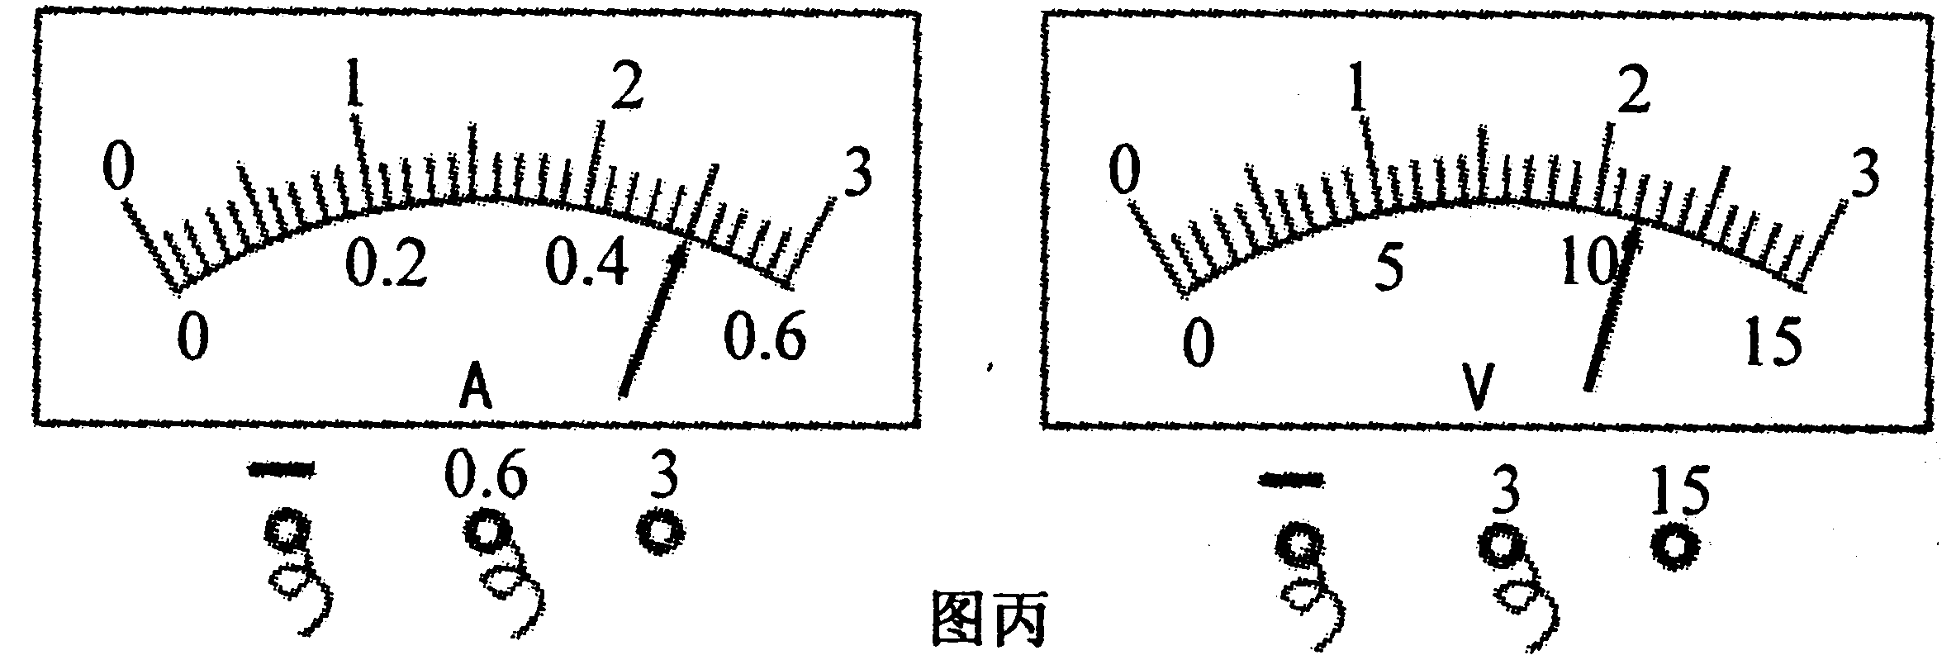
(1）请你指出图甲中连线的错误：▲
(2)在图乙中画出正确的实物连线图。
(3）若在某次实验中，电流表、电压表的读数如图丙所示，则电流表读数为▲A，电压表读数为▲V，小灯泡此时的实际功率为▲W。[来源:Zxxk.Com]

33. (10分)高锰酸钾是一种盐，可溶于水，溶液显紫红色。课本上有一个“估算高锰酸根离子的大小”的实验，某同学按课本实验步骤操作如下：
①取一小粒高锰酸钾晶体（实验室用的高锰酸钾晶体粒径大约为1--3毫米），用毫米刻度尺测量并估算其体积为Vmm³；
②将该高锰酸钾晶体溶解在有10毫升水的试管1中；
③从试管1中取出1毫升溶液，将其加人有9毫升水的试管2中（第一次稀释）；
④从试管2中取出1毫升溶液，将其加人有9毫升水的试管3中；
⑤以上述方法继续稀释高锰酸钾溶液，到刚看不出高锰酸钾溶液的紫红色为止时，共稀释10次；
特别提示：已知在第9次稀释时，还能看出溶液呈淡紫红色。此时10毫升溶液中有1000个高锰酸根离子。该数据可作为本实验的估算比较标准。
请回答以下问题：
(1)、在取1毫升高锰酸钾溶液时，若俯视量筒读数，则所取溶液体积▲1毫升（选填“大于”、“等于”或“小于”）。
(2)、下列课本中的哪一个实验，与本实验方法相似的是▲。
A．验证植物光合作用产生氧气 B．测定空气中氧气的含量
C．用pH试纸测定溶液的酸碱度 D．探究物体所受浮力与排开水的关系
(3)、要提高该实验估算的准确度，下列哪两种改进方法一定正确的是▲ 。
A．在一支试管中加人蒸馏水作为无色标准，与稀释后的溶液加以比对
B．每次稀释时都从试管中取2毫升溶液，将其加人有18毫升水的试管中
C．将高锰酸钾晶体放人盛有蒸馏水的量筒中，根据量筒中液面变化，测量其体积
D．用托盘天平称量一小粒高锰酸钾晶体的质量，根据其密度计算出体积
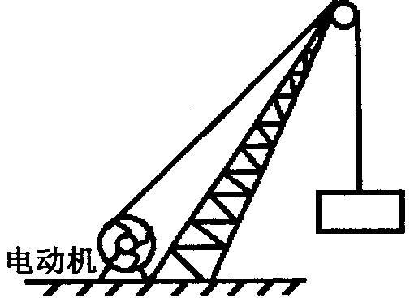
(4)、按该同学实验方法估算高锰酸根离子的大小约是▲ mm³ ;（用式子表示）
五、分析、计算题（本大题共37分）
34. (?分）某工地用电动起重机吊起重物，重物的质量m=400kg，电源提供的电压U=220V，不计一切摩擦。当电动起重机以v=0.lm/s的恒定速度向上提升重物时，电路中的电流I=2Aa (g取l0N/kg)
(1)电动机线圈的电阻R是多少？
(2)电动机匀速提升质量m’ = 200kg的重物，电动机的输人功率不变，提升速度是多少？
35. (6分)小张将一瓶矿泉水在冰箱中放较长时间后取出，一会儿发现瓶外壁出现小水珠。用干毛巾擦净，等一会儿又出现小水珠。于是他与小吴一起对此现象进行研究，但观点不一致。小张认为这是矿泉水瓶内的水往外渗透后，附着在矿泉水瓶外壁上；而小吴则认为是空气中的水蒸气液化成小水珠附着在矿泉水瓶外壁上。请你设计一个实验证明他俩的结论是否正确。
36. (8分)某研究小组为测量垂直于太阳光的面积为1米²表面上，每秒钟接受到的太阳能，用自制太阳能热水器做实验。经多次试验得到自制太阳能热水器吸收太阳能的效率为50%。控制太阳能热水器接受太阳光垂直照射的面积始终是2米²，太阳能热水器内的水的质量为100千克，水的初温为20⁰C，经8750s时间后上升到45⁰C【C_{水}=4.2×10³)/(kg·℃)】。请计算：
(1)、在上述过程中太阳能热水器内的水吸收热量是多少焦耳？
(2)、垂直于太阳光的1米²表面上，每秒钟接受到的太阳能是多少焦耳？
37. (6分)长期呼吸PM2, 5超标的空气，对人体的健康会产生严重的危害。PM2. 5中的颗粒成分复杂，硝酸盐颗粒和硫酸盐颗粒（主要以硝酸按和硫酸按的形式存在）是其中的主要成分。小明想用化学方法大致测定PM2. 5中硝酸按和硫酸按的含量高低，他将采集PM2. 5的滤膜用一定量的蒸馏水充分洗涤，将洗涤液分为等量的V₁,V₂两份。
(1)先往洗涤液V₁中加入足量的硝酸钡溶液，得到硫酸钡沉淀M克。洗涤液V₁中硫酸按的质量是多少克？（列式计算，相对原子质量：（H -l; N -14; S -32; 0-16; Ba -137)
(2）再往洗涤液V₂中加入足量的氢氧化钠，并加热，收集到氨气N克。（不考虑氨气溶解）
△
已知：NH₄ NO₃ +NaOH ====NaNO₃ + H₂O+NH₃↑；
△
（NH₄）₂SO₄+2NaOH＝===Na₂SO₄+2H₂O+2 NH₃↑
若要知道洗涤液V₂中硝酸铵的质量，下一步计算需要先求出▲的质量。
38. (10分)请阅读下面的文章，并据此回答问题：
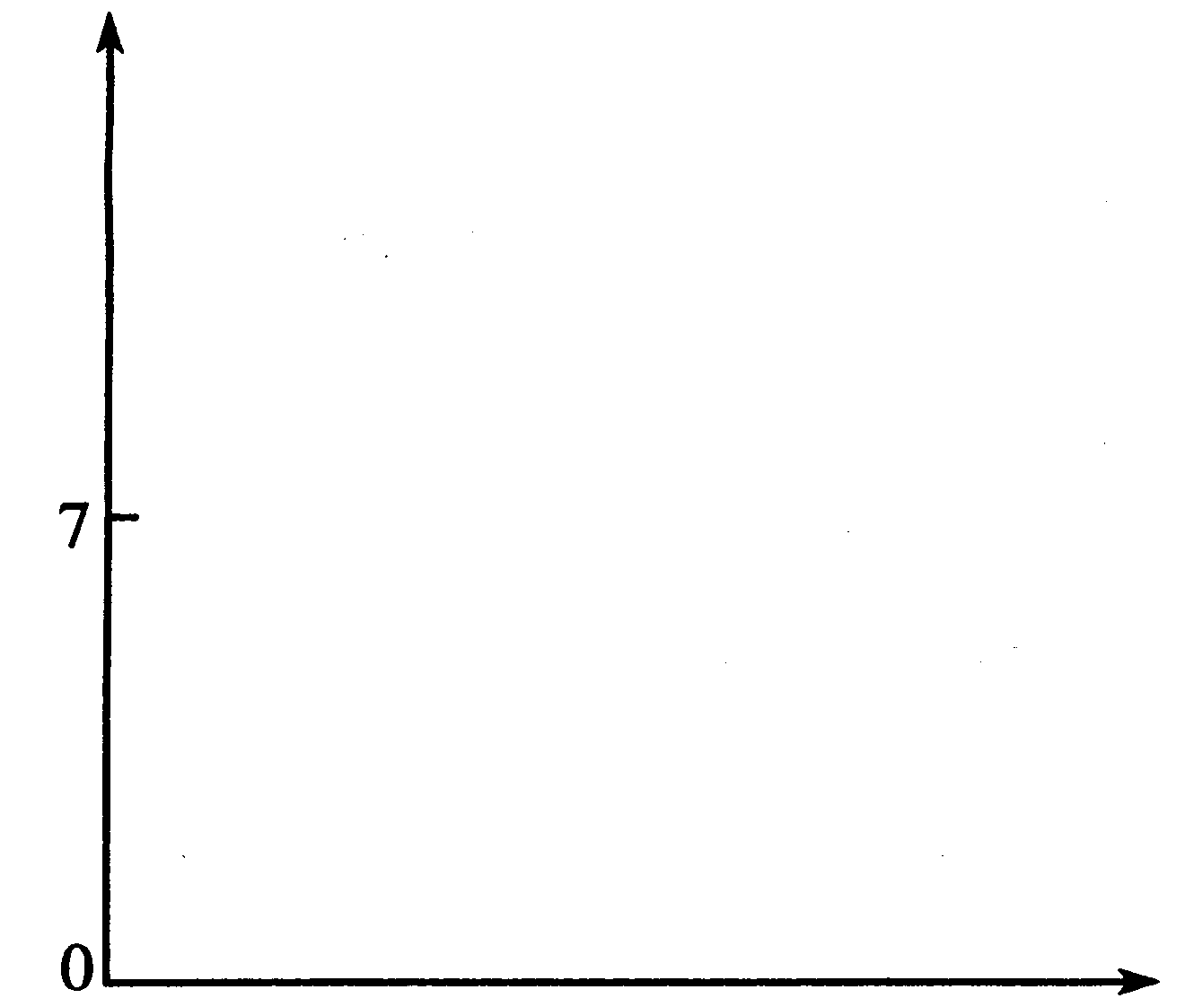
科学家在研究大气中CO₂的浓度变化会对地球的平均气温造成什么影响的问题时，采用的研究途径之一是：研究古气候大气中CO₂的浓度变化和当时大气平均温度的变化关系。
(1)、有种方法是测量浅海贝类化石中硼、钙元素含量的比例。因为这个比例高低和这些贝类生长时的海水酸碱度有关，而海水酸碱度又和大气中CO₂的浓度有关。将得到的有关数据和通过其它研究途径得到的同时期大气平均温度对比，即可得到同时期大气平均温度与大气中CO₂的浓度的对应关系。海水酸碱度和大气中CO₂的浓度有关的科学原理是▲。
请在下列坐标图中，标出坐标轴的含义，并大致表示大气中CO₂的浓度对海水酸碱度（用海水pH表示，海水略呈弱碱性）的影响关系。
(2)、科学家也通过另外途径研究古气候时CO₂的浓度变化与当时大气平均温度的关系。
如比较古代植物叶片化石及近现代植物标本，发现很多地区较多同种近现代植物叶片单位面积上气孔数目减少。从植物对环境的适应性考虑，造成这种变化的可能原因是： ▲、▲（请写出两种）。
(3)、在生物圈中，你认为当前影响大气中CO₂浓度变化的主要直接因素是：▲、▲ （请写出两点）。

